  - Основы теории судна
No | Вопрос | Иллюстрация | Ответ
 | Как называется продольная бортовая связь (балка)? |  | Бортовой стрингер
 | Как называется продольная подпалубная связь (балка)? |  | Карлингс
 | Как называется расстояние между соседними шпангоутами? | 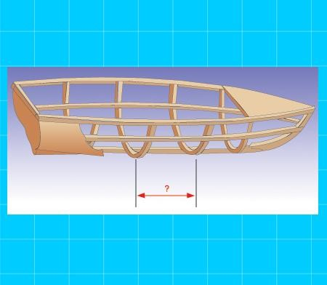 | Шпация
 | Как называется продольная связь (балка) днищевого набора? | 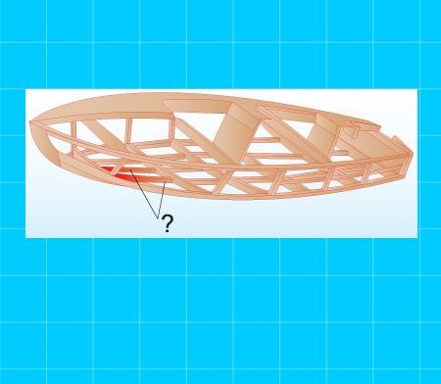 | Стрингер
 | Как называется вертикальная связь (балка) бортового набора судна? | 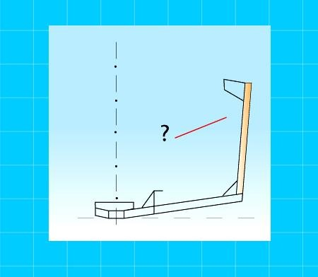 | Шпангоут
 | Как называется ширина корпуса маломерного судна с учетом выступающих частей? | 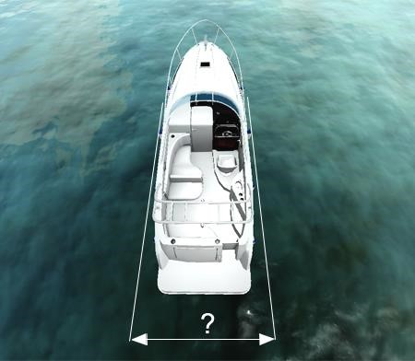 | Габаритная
 | Как называется носовая балка, являющаяся продолжением киля? | 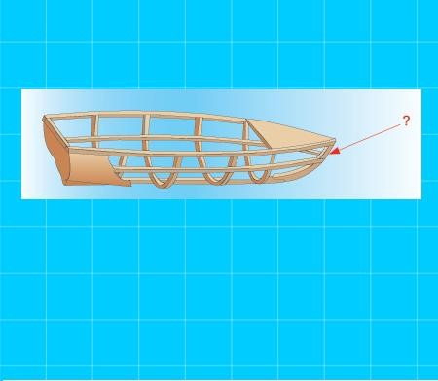 | Форштевень
 | Как называется линия соприкосновения корпуса судна на плаву с поверхностью воды? | 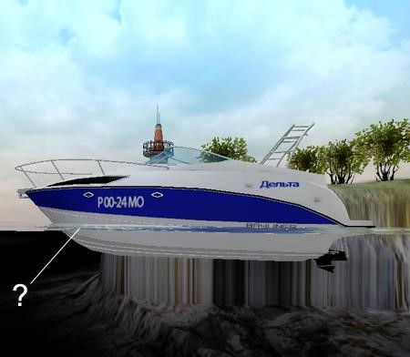 | Ватерлиния
 | Как называется носовой отсек между форштевнем и первой водонепроницаемой переборкой? | 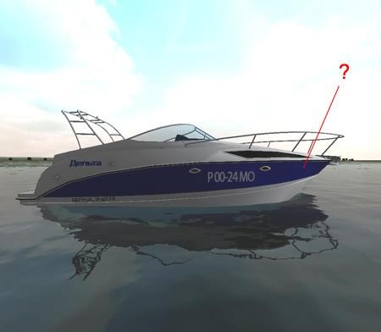 | Форпик
 | Как называется поперечная связь (балка) подпалубного набора, проходящая от борта до борта? | 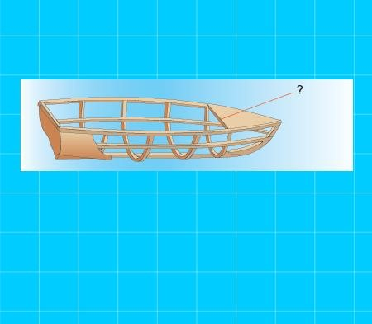 | Бимс
 | Как называется пластина треугольной формы для соединения различных элементов набора корпуса? | 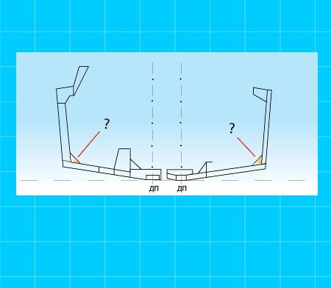 | Кница
 | Как называется кормовая часть на маломерном судне, предназначенная для крепления подвесного мотора? | 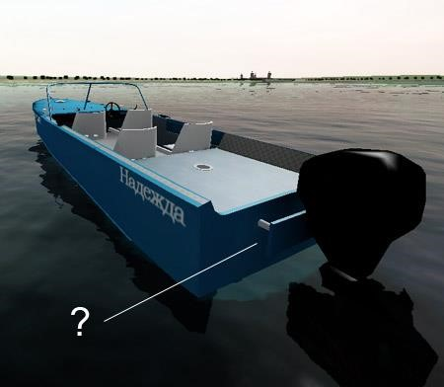 | Транец
 | Как на маломерном судне называется открытое помещение для размещения людей и багажа? | 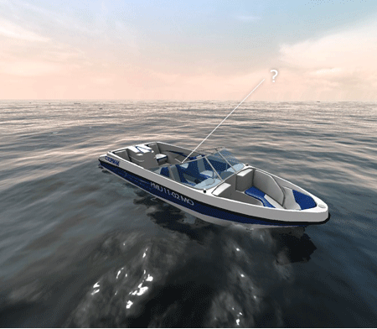 | Кокпит
 | Как называется способность судна держаться на поверхности воды, имея заданную осадку при определенном количестве груза и людей на борту? | 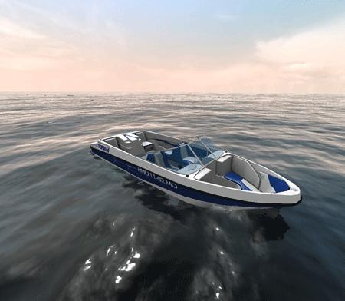 | Плавучесть
 | Как называется разность между осадками кормой (Тн) и носом (Тк)? | 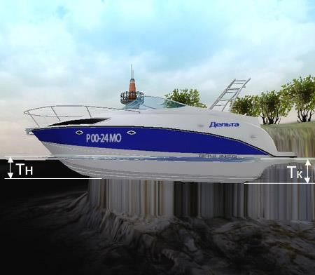 | Дифферент
 | Как называется продольная вертикальная плоскость, делящая судно на две симметричные части: левую и правую? | 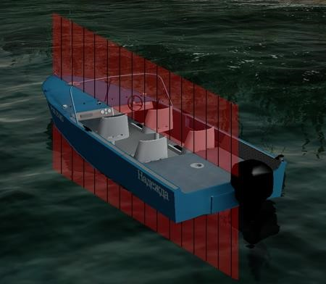 | Диаметральная
 | Как называется расстояние, измеренное в горизонтальной плоскости между крайними точками носа и кормы корпуса судна без учета выступающих частей? | 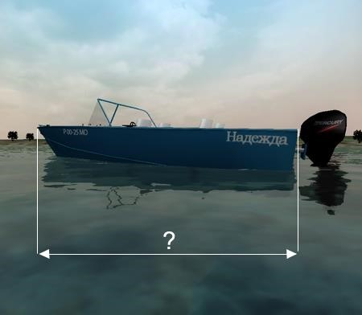 | Длина наибольшая
 | Как называется расстояние, измеренное между поверхностями верхней палубы и горизонтального киля? | 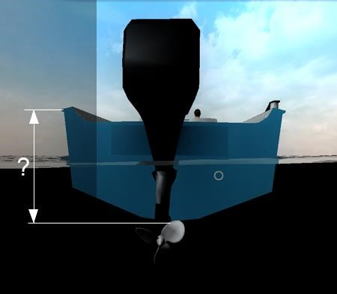 | Высота борта
 | Какие приспособления используются на маломерных судах для смягчения ударов при швартовых операциях? | 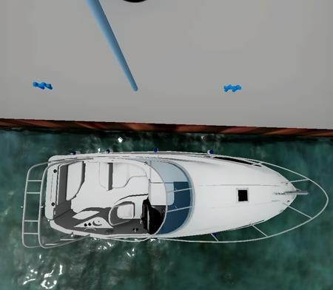 | Кранцы
 | Как называется винт, вращающийся на переднем ходу судна против часовой стрелки, если смотреть на него с кормы в нос? | 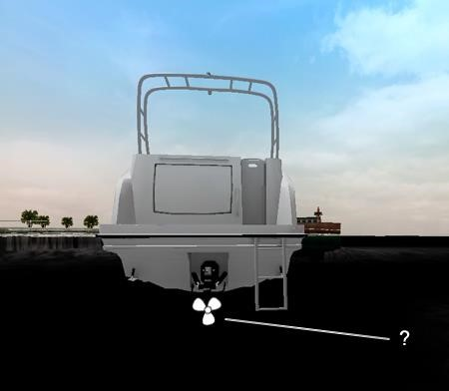 | Левого вращения
 | В каком из этих случаев судно имеет положительную остойчивость? | 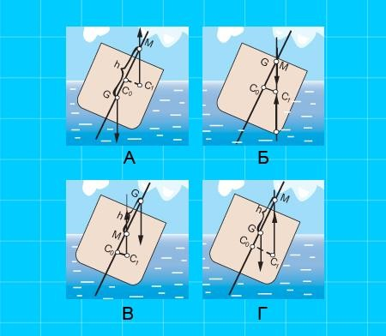 | А и Г
 | В каком из этих случаев судно имеет отрицательную остойчивость? | 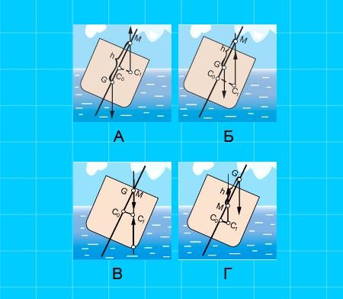 | Г
 | В каком из этих случаев судно находится в состоянии безразличного равновесия? | 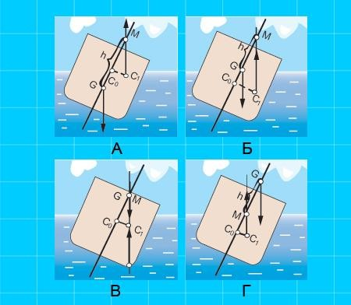 | В
 | Какой из изображенных на схеме отрезков является метацентрической высотой судна? | 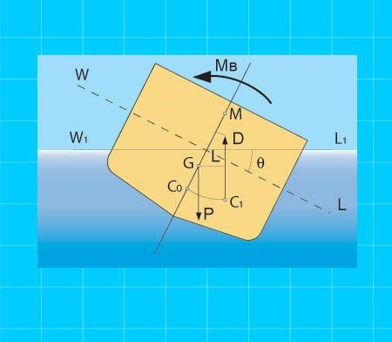 | GM
 | Как называется остойчивость при наклонении судна на борт? | 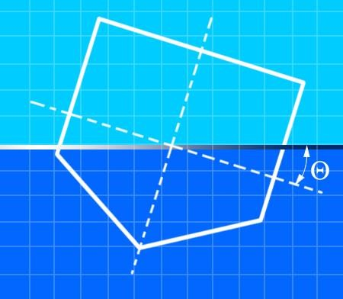 | Поперечная
 | Что из перечисленного определяет величину запаса плавучести маломерного судна? | 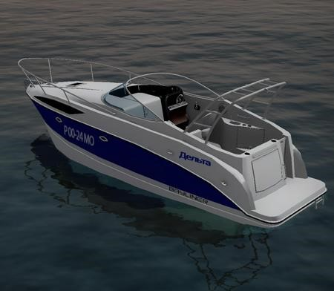 | Высота надводного борта
 | В каком из перечисленных случаев судно на плаву будет находиться в состоянии равновесия? | 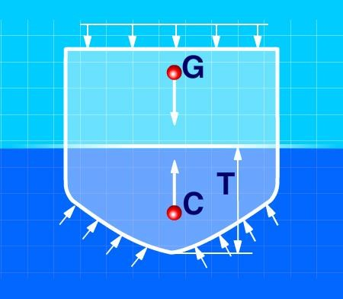 | Силы тяжести и поддержания равны по величине и направлены в противоположные стороны по вертикали
 | В каком из перечисленных случаев судно имеет состояние неустойчивого равновесия (нулевую остойчивость)? |  | Если метацентр совпадает с центром тяжести
 | Как соответственно называются точки приложения равнодействующих сил тяжести (G) и выталкивающих сил (С)? |  | Центр тяжести и центр величины
 | Как называется способность судна после затопления части судовых помещений сохранять плавучесть, остойчивость и частично другие качества? | 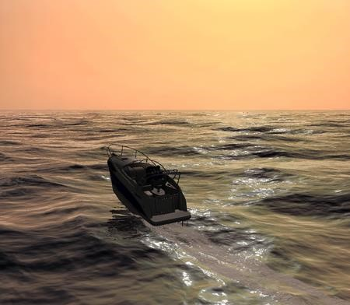 | Непотопляемость
 | Как называется способность судна держаться на поверхности воды, имея заданную осадку, при определенном количестве груза и людей на борту? | 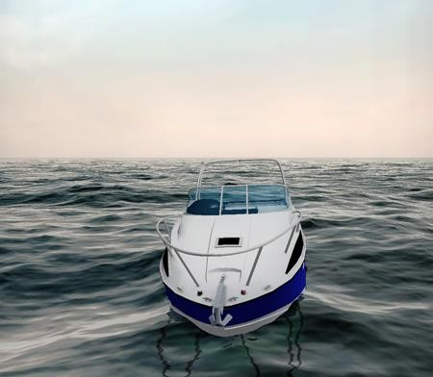 | Плавучесть
 | Как называется способность судна противостоять силам (ветер, волна и др.), вызывающим его наклонение, а после прекращения действия этих сил возвращаться в исходное положение равновесия? | 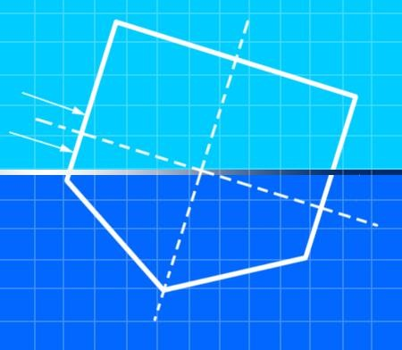 | Остойчивость
 | Отметьте правильное определение понятия остойчивость. | 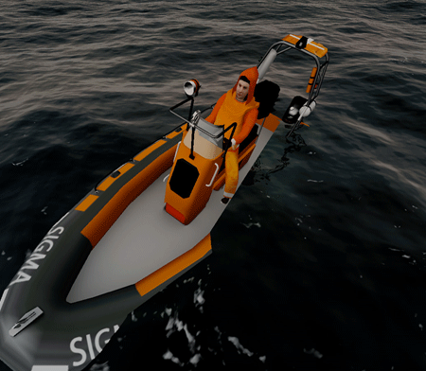 | Способность маломерного судна, выведенного внешним воздействием из положения равновесия, возвращаться в него после прекращения этого воздействия
 | Как называется способность судна изменять направление движения и скорость в целях обеспечения безопасности плавания? | 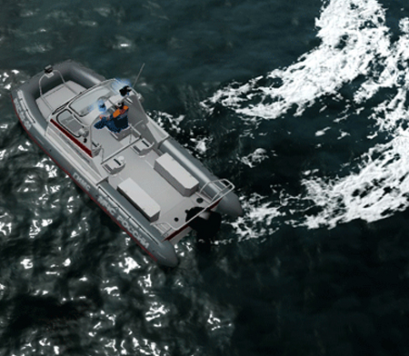 | Маневренность
 | Какими качествами судна определяется его маневренность? |  | Скорость, Управляемость,  Ходкость
 | Как называется способность судна преодолевать сопротивление окружающей среды и перемещаться с требуемой скоростью при наименьшей затрате мощности двигателя? |  | Ходкость
 | Как называется способность судна двигаться по заданной траектории, т.е. удерживать заданное направление движения или изменять его под действием управляющих устройств? | 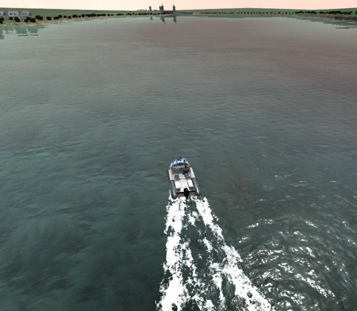 | Управляемость
 | Как называется способность судна сохранять направление прямолинейного движения? | 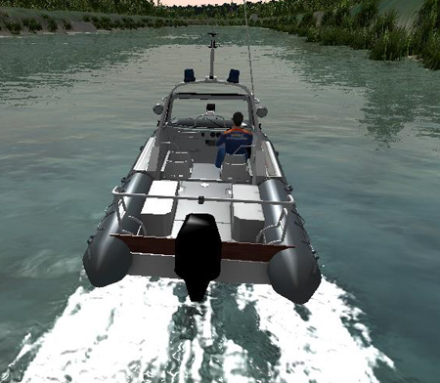 | Устойчивость на курсе
 | Как называется способность судна изменять направление движения и описывать траекторию заданной кривизны? |  | Поворотливость

